Señores:

**JUZGADO TERCERO (3) ADMINISTRATIVO DEL CIRCUITO DE CALI (VC)**

[of02admcali@cendoj.ramajudicial.gov.co](mailto:of02admcali@cendoj.ramajudicial.gov.co)

|  |  |
| --- | --- |
| **PROCESO:** | REPARACIÓN DIRECTA |
| **DEMANDANTE:** | SOCIEDAD INVERSIONES GENERAL INGON S.A. |
| **DEMANDADO:**  **LLAMADO GARANTÍA** | SOCIEDAD DE ACUEDUCTOS Y ALCANTARILLADOS DEL VALLE – ACUAVALLE S.A. E.S.P.  HDI SEGUROS S.A. |
| **RAD. No.:**  **ASUNTO:** | 76001-3333-003-**2018-00267**-00  ALEGATOS DE CONCLUSIÓN |

**GUSTAVO ALBERTO HERRERA ÁVILA,** mayor de edad, vecino y residente en la ciudad de Cali, Valle del Cauca, identificado con la cédula de ciudadanía No. 19.395.114 expedida en la ciudad de Bogotá D.C., Abogado en ejercicio y portador de la Tarjeta Profesional No. 39.116 del Consejo Superior de la Judicatura, con oficina en la Avenida 6 A Bis # 35N – 100 – Centro Empresarial de Chipichape – Oficina 212 de la ciudad de Cali, actuando en el presente proceso en mi calidad de apoderado de **HDI SEGUROS S.A.,** identificada con NIT 860.004.875-6 con domicilio principal en la ciudad de Bogotá D.C., y sucursal en Santiago de Cali, conforme se acredita con el certificado de existencia y representación legal obrante en el plenario, por medio del presente **REASUMO** el mandato a mi conferido, y por tanto, encontrándome dentro del término legal procedo a presentar **ALEGATOS DE CONCLUSIÓN** de primera instancia, solicitando desde ahora mismo que se profiera **SENTENCIA FAVORABLE** para mi representada, desestimando las pretensiones de la parte actora y declarando probadas las excepciones propuestas por mi defendida al momento de contestar la demanda y el llamamiento en garantía, de conformidad con los argumentos que enseguida se exponen.

**OPORTUNIDAD**

Mediante Auto Interlocutorio 514 adiado a 25 de junio de 2024, notificado por estados electrónicos del 26 de junio del mismo año, el despacho resolvió con fundamento al inciso final del artículo 181 del CPACA., correr traslado a las partes para presentar sus alegatos de conclusión por escrito dentro de los diez (10) días hábiles siguientes a la notificación de la referida providencia, siendo que dicho terminó inició el día 27 de junio de 2024. Así las cosas, los términos se computan durante los días 27 y 28 de junio, y 2, 3, 4, 5, 8, 9, 10 y 11 de julio de 2024. En ese orden de ideas, se colige que este escrito se presenta dentro de la oportunidad procesal pertinente.

**CAPÍTULO I**

1. **CONSIDERACIÓN PRELIMINAR: LO QUE SE DEFINE.**

En atención a la confrontación de los hechos y los cargos planteados en la demanda, los presupuestos del objeto demandado, su contestación, las excepciones formuladas y los pronunciamientos de la llamada en garantía, se tiene que el problema jurídico a resolver según acta de audiencia inicial,[1] se concreta en:

*“Establecer si la sociedad de acueductos y Alcantarillados Del Valle Del Cauca - Acuavalle S.A. E.S.P, son administrativa y extracontractualmente responsable, a título de daño especial, por el daño antijurídico, generado a la demandante, Sociedad De Inversiones Generales Ingon S.A., como consecuencia de la ocupación permanente en el inmueble identificado con matricula inmobiliaria No. 370-222313 de la Oficina De Registros Públicos de Santiago De Cali, derivada de la construcción y constitución de servidumbre de hecho que fue terminada el mes de diciembre de 2016, sin que a la presente fecha se hubiere compensado en dinero o indemnizado el daño antijurídico generado con la limitación de facto del derecho real de dominio. En caso afirmativo, como consecuencia de la declaratoria de responsabilidad, se condene a la demandada Acuavalle S.A. E.S.P., a pagar a título de indemnización, el valor comercial actual de la franja de terreno perteneciente al predio anteriormente mencionado, y No. catastral 00-02-003-0495-00, en donde constituyó la servidumbre, debidamente tasado por perito experto de la lonja y avalúos, con corte a la fecha de radicación de la demanda, subsidiariamente se ordene el pago de la suma equivalente a ($9.240.000), valor comercial de la franja de terreno mencionada junto con sus intereses moratorios, indexación, y los costos equivalentes a la constitución formal de la servidumbre sobre el mencionado predio, para superar la situación de hecho que soporta desde el año 2016, costas y agencias en derecho y demás perjuicios en la forma deprecada en la demanda.*

*También deberá establecerse lo correspondiente a la relación contractual entre el Acuavalle S.A. E.S.P. y Generali Colombia seguros generales, hoy HDI Seguros S.A., en caso de una eventual condena.”*

En dicho sentido, para sostener nuestra posición y que la misma sea relevante para el desenlace del litigio, se formulan los siguientes alegatos.

1. **SUSTENTO FÁCTICO RELATIVO A LA IMPUTACIÓN REALIZADA A ACUAVALLE S.A. E.S.P., A HDI SEGUROS S.A., y SU FALTA DE ACREDITACIÓN.**

De acuerdo a los hechos que reposan en la demanda, ACUAVALLE SA ESP, a través de Resolución 000301 del 30 de diciembre de 2015, suscrita por el señor HUMBERTO SWANN BARONA, en calidad de Gerente de la entidad, realizó oferta de constitución de servidumbre sobre el inmueble ubicado en la vereda Potrerito, municipio de Jamundí, Valle del Cauca, identificado con matrícula inmobiliaria No 370-222313. El inmueble objeto de la servidumbre es de propiedad de la Sociedad de Inversiones Generales INGO S.A., pero actúa como administrador del mismo la SOCIEDAD DE ACTIVOS ESPECIALES – SAE- S.A.S., en razón a la Resolución 396 de 2015.

La resolución 000301 del 30 de diciembre de 2015 en el artículo tercero, refiere que el precio que ACUAVALLE S.A. E.S.P., ofrece para la constitución de la servidumbre es el equivalente a la suma de $9.240.000 M/Cte., la Resolución en cita se notificó a la SOCIEDAD DE ACTIVOS ESPECIALES SAE, junto a la mencionada resolución, se remitió al administrador del inmueble, SOCIEDAD DE ACTIVOS ESPECIALES SAE S.A.S., el certificado de disponibilidad presupuestal No. 25768, suscrito por el señor ALEXANDER SÁNCHEZ RODRÍGUEZ, cuyo objeto era realizar el PAGO DE SERVIDUMBRE PARA LA TERMINACION CONDUCCION PLANTA – RED PARA EXPANSIÓN JAMUNDÍ VALLE DEL CAUCA.

Con posterioridad a la Resolución 000301-2015, las partes ALEXANDER SÁNCHEZ RODRÍGUEZ actuando como primer suplente del Gerente de Acuavalle S.A. E.S.P., y JUAN SEBASTIÁN ZULUAGA GONZALEZ como representante de la SOCIEDAD DE ACTIVOS ESPECIALES SAE suscribieron PERMISO DE INTERVENCIÓN VOLUNTARIO, en cumplimiento del Art 27 de la Ley 1682 de 2013, en el que se acordó que ACUAVALLE S.A. E.S.P., quedaba autorizado para el ingreso anticipado e inmediato al predio y para que adelantara las obras necesarias para llevar a cabo la materialización de la servidumbre. En el mismo documento se reiteraron las obligaciones económicas que a raíz de la constitución de la servidumbre se encontraban a cargo de ACUAVALLE S.A. E.S.P., y que estaban contenidas en la Resolución previamente citada. En el año 2016 se adelantaron las obras civiles que dieron lugar a la constitución material de la servidumbre en el predio, sin embargo a la fecha y pese a existir unas obligaciones dinerarias claras a cargo de ACUAVALLE S.A. E.S.P., y en favor de la SOCIEDAD DE INVERSIONES GENERALES SA INGO S.A., sociedad intervenida por la SOCIEDAD DE ACTIVOS ESPECIALES SAE S.A.S., en relación con la servidumbre ya constituida, la primera no se ha hecho cargo del pago, encontrándose adeudada la suma de dinero equivalente a $9.240.000, siendo que la actora reclama la indemnización de perjuicios causados por la servidumbre prolongada.

Señalado lo anterior, haremos notar como en este juicio se han desvirtuado los cargos traídos por la demandante, pues se ha demostrado, como se verá adelante que las pruebas decretadas y practicadas, dan cuenta de que no existió nexo causal alguno entre el daño reclamado y el actuar de la pasiva; como tampoco acreditan que se hubiera configurado alguna falla en el servicio como consecuencia de la omisión de los deberes propios de la demandada, sino que en su lugar, se evidencia que el hecho demandado deviene de causa inimputable a ACUAVALLE S.A., comoquiera que la imposibilidad de cumplir con los reclamos de la demanda son causa de la ausencia de competencia legal de la demandante para poder cumplir con sus obligaciones, pues el bien objeto de servidumbre se encuentra limitado en su dominio, siendo que el mismo se está bajo pleito pendiente por cursar sobre este un proceso de extinción de dominio por lavado de activos en conocimiento de la Fiscalía 12 Especializada de Bogotá D.C., máxime cuando se encuentra probado que según el artículo 3 del permiso de intervención voluntario, la demandada no estaba, ni está en la obligación de realizar pago alguno hasta que no se suscriba promesa de compraventa o escritura que perfeccione la venta del inmueble en cuestión, lo cual se reitera, no sucedió por causa inimputable a ACUAVALLE.

A su turno, y sin perjuicio de la debida motivación de hecho y de derecho de las excepciones presentadas por este extremo, se tiene que con el descorre de excepciones presentada por la demandante, esta reconoce de manera expresa la facultad que para el momento de lo hechos tenía INGON S.A., de adelantar el trámite de enajenación temprana conforme a las previsiones del artículo 93 de la Ley 1708 de 2014, y aun, a sabiendas de dicha facultad, se sustrajo de ella por años de manera injustificada y decidió iniciar el proceso de reparación directa que nos ocupa, cuando en sus manos tuvo otras herramientas jurídicas que le permitirían obtener los provechos convenidos y derivados del proceso de enajenación, por tanto, bajo este argumentoestá probado que no existe responsabilidad de Acuavalle S.A., en las decisiones que Ingon S.A., tomó y que impidieron e impiden el cumplimiento del contenido de la Resolución No. 301 del 30 de diciembre de 2015.

En congruencia, la parte actora solicitó la indemnización de una serie de perjuicios que no fueron de ninguna manera determinados, es decir, si bien pueden considerarse de carácter material, la demandante nunca se refirió a su especia, como daño emergente o lucro cesante, quedando probado que jamás se cumplió con el deber de exponer de manera clara y precisa las pretensiones perseguidas, por lo que el juez no está obligado a declarar, ni ordenar la indemnización de lo no pedido, sin perjuicio de que las pruebas solicitadas para su demostración fueron prescindidas con el Auto 514 del 25 de junio de 2024 debidamente motivado, lo que impide entonces la demostración de la causación del perjuicio y su magnitud, debiéndose despachar lo pretendido de manera negativa a los intereses de la demandante.

De otro lado, relativo a la relación aseguraticia entre ACUAVALLE S.A. E.S.P., con mi representada, de acuerdo a lo señalado en la contestación al llamamiento en garantía, se tiene que si bien la asegurada tomó la póliza con nomenclatura No. 4000249, anexos 0 y 10, se ha demostrado que el objeto del contrato de seguro, sus amparos y la procedencia de la acción indemnizatoria están sujetos a la necesidad de la declaratoria de responsabilidad civil extracontractual del asegurado para su configuración, la cual no se acreditó, y esto es así porque la póliza es del tipo de RCE (extracontractual) y la fuente del daño proviene de una acto administrativo de la SAE o de un negocio jurídico que involucra una limitación a un derecho real, es decir, un contrato, que no comporta el riesgo asegurado, pues lo que se discute tiene connotaciones de responsabilidad civil contractual y no extracontractual, de ahí, que aunque se pruebe la responsabilidad del asegurado bajo la premisa del cumplimiento de obligaciones como las demandadas, la póliza no puede afectarse..

En conclusión, el litigio fijado frente al problema jurídico a resolver, deberá ser despachado de manera negativa a los intereses de la demandante, pues la parte actora no logró sostener y demostrar los hechos alegados, ni probar los elementos axiológicos de la responsabilidad que pretendía endilgar, por el contrario, se han desvirtuado sus factos y las pruebas decretadas y practicadas dan la razón a la parte pasiva en su defensa, como veremos a continuación.

1. **DE LAS PRUEBAS DOCUMENTALES DECRETADAS, PRACTICADAS Y SU INTERPRETACIÓN.**

En el curso del presente asunto toman relevancia las documentales aportadas con la demanda, su contestación y las presentadas con el llamamiento en garantía y su valga la redundancia, su contestación. En ese sentido, para la defensa de este extremo resultan de especial relevancia las siguientes:

* **Permiso de Intervención Voluntario Suscrito Entre Acuavalle S.A. E.S.P., e INGON S.A.:**

Esta documental aportada tanto por la demandante como por la demandada, es de suprema importancia para desatar el litigio que nos ocupa, habida cuenta que de ella se avizora un acuerdo libre, voluntario y consiente que faculta a Acuavalle S.A., para ingresar al inmueble con FMI 370-22313, para ejecutar la obra denominada “Terminación de la Conducción Planta – Red para la zona de expansión en el municipio de Jamundí, Valle del Cauca”, permitiendo a la hoy pasiva llevar a cabo los trabajos necesarios, incluyendo la entrada de maquinaria y personal requerido, es decir, dando el alcanza a dichas actividades como válidas y necesarias.

No obstante, lo más relevante de dicha prueba deviene de lo convenido en el numeral tercero, en el que INGON S.A., en donde claramente se dispone que la hoy demandante no recibe ningún tipo de compensación económica con razón de que no se ha suscrito la promesa de compraventa/escritura pública, que perfeccione la venta del área del inmueble, de ahí que siendo la actora conocedora de antaño que para recibir las contraprestaciones a que podía eventualmente tener derecho dependen del cumplimiento de una condición suspensiva expresamente pactada, la cual, no tiene modo de cumplirse de manera unilateral por Acuavalle S.A., dado que el bien está limitado en su dominio por existir un proceso de extinción sobre este, hace que el pleito pierda su objeto y que se deban negar las pretensiones de la demanda.

* **Póliza de Responsabilidad Civil Extracontractual No. 4000249, expedida por HDI Seguros S.A.:**

Siendo que con la demanda la parte actora ha pretendido la declaratoria de responsabilidad de nuestro asegurado, esto es, ACUAVALLE S.A. E.S.P., mismo que ha llamado en garantía a mi representada para que en caso de condena se afecte la póliza en cita, debe decirse que para que opere la cobertura del seguro, debió acreditarse la ocurrencia del riesgo asegurado, lo que no se ha dado, de ahí la imposibilidad de ordenar indemnización alguna de mi mandante hacia la actora, pues es evidente que al tratarse el seguro a uno de los de tipo RCE., y al girar la controversia sobre un incumplimiento de un acuerdo en el que INGON S.A., no puede entregar el bien a ACUAVALLE, y esta última no puede pagar a la primera el valor ofrecido por ostentar el inmueble una limitación al dominio, se encuentra que el quid sobrepasa el riesgo amparado que es de tipo extracontractual y no contractual, máxime cuando al no tener el dominio del bien INGON, sino la SAE, la demandante no puede ser sujeto del recibo de ningún tipo de emolumento que implique la explotación del bien.

1. **ALEGATOS FRENTE A LA DECLARATORIA DE RESPONSABILIDAD SOLICITADA POR LA DEMANDANTE.**

**.- EL EXTREMO ACTOR NO LOGRÓ DEMOSTRAR EL DAÑO ANTIJURÍDICO QUE DICE HABER SUFRIDO.**

Tenemos que la demandante adujo en el escrito genitorio que ha sufrido una serie de perjuicios indeterminados causados por la presunta ocupación de servidumbre prolongada por Acuavalle S.A., lo que califica a título de daño especial y persigue indemnización.

Contrario a lo perseguido por la actora, ha quedado demostrado que la raíz de la imposibilidad de concretar el proceso de la Resolución No. 301 del 30 de diciembre de 2015 y demás, no deviene de culpa de la pasiva, sino, primero de una omisión de la actora que teniendo la facultad para iniciar el proceso de enajenación temprana, se abstuvo de ello, y segundo, que fue conocido desde el génesis de la oferta de constitución de servidumbre, deviene de la limitación del dominio del bien por proceso de extinción que obliga a la demandante a actuar para tener autorización de enajenación, pero que nunca desplego y que impide la protocolización del negocio mediante escritura pública y de contera el pago por Acuavalle S.A.

En consecuencia, de conformidad con las previsiones legales pertinentes, congruentemente con el principio cardinal del derecho “actori incumbit probatio” y con el respaldo de consolidada jurisprudencia del Consejo de Estado sobre el particular, la carga que tenía la parte demandante para acreditar los tres elementos configurativos de la responsabilidad patrimonial del Estado no fue cumplida, por imposibilidad para hacerlo, lo cual trae como consecuencia que el fallador tenga que rechazar las pretensiones de la demanda y proceder a absolver a mi poderdante y a sus aseguradas.

En conclusión, al no demostrarse los cargos de la demanda y como le correspondía a la parte actora, en los términos señalados en el art. 167 del C.G.P., probar los hechos de los cuales alega las consecuencias patrimoniales solicitadas a su favor y en contra de la entidad demandada, carga probatoria que no se cumplió, es que resulta no probado el daño antijurídico imputado y por lo cual se deben negar las pretensiones del medio de control.

**CAPÍTULO II**

1. **LOS MEDIOS EXCEPTIVOS PROPUESTOS FRENTE A LA DEMANDA.**

**.- ESTÁ PROBADA LA FALTA DE LEGITIMACIÓN EN LA CAUSA POR PASIVA MATERIAL DE ACUAVALLE S.A. E.S.P., y POR ACTIVA DE INGON S.A.**

Se acreditó que ni los hechos de la demanda ni las pretensiones económicas, tienen relación alguna con la conducta de mi defendida, comoquiera que la misma demanda carece de objeto preciso como quiera que el eventual incumplimiento de ACUAVALLE S.A. E.S.P. se debe a una omisión del deber legal por parte del depositario de la sociedad INGON S.A. en cuanto a lo que reza el artículo 93 de la ley 1708 de 2014, por ello se logra observar que el daño antijurídico no depende de ninguna forma de una acción u omisión de la demandada.

Ahora bien, reiteramos señor juez que de la lectura de la norma mencionada, JUAN SEBASTIÁN ZULUAGA GONZALEZ, en calidad de depositario provisional de la sociedad INGON S.A., debió solicitar aprobación de un Comité conformado por un representante de la Presidencia de la República, un representante del Ministerio de Hacienda y Crédito Público y un representante del Ministerio de Justicia y del Derecho y la Sociedad de Activos Especiales SAS en su calidad de Secretaría Técnica para llevar a cabo la protocolización de la servidumbre.

*“ARTÍCULO 93. ENAJENACIÓN TEMPRANA, CHATARRIZACIÓN, DEMOLICIÓN Y DESTRUCCIÓN. El administrador del Frisco, previa aprobación de un Comité conformado por un representante de la Presidencia de la República, un representante del Ministerio de Hacienda y Crédito Público y un representante del Ministerio de Justicia y del Derecho y la Sociedad de Activos Especiales SAS en su calidad de Secretaría Técnica, deberá enajenar, destruir, demoler o chatarrizar tempranamente los bienes con medidas cautelares dentro del proceso de extinción de dominio cuando se presente alguna de las siguientes circunstancias:*

*1. Sea necesario u obligatorio dada su naturaleza.*

*2. Representen un peligro para el medio ambiente.*

*3. Amenacen ruina, pérdida o deterioro.*

*4. Su administración o custodia ocasionen, de acuerdo con un análisis de costo-beneficio, perjuicios o gastos desproporcionados a su valor o administración.*

*5. Muebles sujetos a registro, de género, fungibles, consumibles, perecederos o los semovientes.*

*6. Los que sean materia de expropiación por utilidad pública, o servidumbre.*

*7. Aquellos bienes cuya ubicación geográfica o condiciones de seguridad implique la imposibilidad de su administración.*

*(…)”.*

Conforme a la disposición normativa mencionada, los depositarios de las sociedades que se encuentren en alguna investigación penal, en este caso extinción de dominio, deben solicitar aprobación de un Comité conformado por un representante de la Presidencia de la República, un representante del Ministerio de Hacienda y Crédito Público y un representante del Ministerio de Justicia y del Derecho y la Sociedad de Activos Especiales SAS en su calidad de Secretaría Técnica para llevar a cabo la protocolización de la servidumbre, de esta forma el señor Juan Sebastián Zuluaga González hubiese podido evitar la ocurrencia del supuesto daño que alega el extremo activo se le causó.

Aunado a lo anterior, debe tenerse en cuenta que la falta de legitimación en la causa ha sido clasificada como de hecho y como material, y dicha distinción obedece a la necesidad de determinar sus efectos dentro de la Litis.

El máximo Tribunal de lo Contencioso Administrativo, en providencia del 30 de enero de 2013 bajo el Expediente No. 2010-00395-01 (42610) C.P. Danilo Rojas Betancourt señaló lo siguiente:

*“(…) Existen dos clases de falta de legitimación: la de hecho y la material. La primera hace referencia a la circunstancia de obrar dentro del proceso en calidad de demandante o demandado, una vez se ha iniciado el mismo en ejercicio del derecho de acción y en virtud de la correspondiente pretensión procesal, mientras que* ***la segunda da cuenta de la participación o vínculo que tienen las personas -siendo o no partes del proceso-, con el acaecimiento de los hechos que originaron la formulación de la demanda****”.* (Negrillas y subrayas es nuestro).

Esa misma Corporación, con antelación, en Sentencia de 17 de junio de 2004. Expediente No. 1993-0090 (14452) sostuvo:

*“(…) la legitimación en la causa ha sido estudiada en la jurisprudencia y la doctrina y para los juicios de cognición desde dos puntos de vista: de hecho y material. Por la primera, legitimación de hecho en la causa, se entiende la relación procesal que se establece entre el demandante y el demandado por intermedio de la pretensión procesal; es decir es una relación jurídica nacida de una conducta, en la demanda, y de la notificación de ésta al demandado; quien cita a otro y le atribuye está legitimado de hecho y por activa, y a quien cita y le atribuye está legitimado de hecho y por pasiva, después de la notificación del auto admisorio de la demanda. En cambio la legitimación material en la causa alude a la participación real de las personas, por regla general, en el hecho origen de la formulación de la demanda, independientemente de que haya demandado o no, o de que haya sido demandado o no. Es decir, todo legitimado de hecho no necesariamente será legitimado material,* ***pues sólo están legitimados materialmente quienes participaron realmente en los hechos que le dieron origen a la formulación de la demanda”*** (Negrillas y subrayas es nuestro)

Teniendo en cuenta lo antes expuesto y la jurisprudencia en cita, para el caso que nos ocupa, es claro que estamos frente a una evidente falta de legitimación en la causa por pasiva, por cuanto ACUAVALLE S.A. E.S.P. no es responsable de lo que se le acusa en la demanda, toda vez que la responsabilidad del depositario era la de solicitar las respectivas autorizaciones correspondientes en aras de garantizar que el extremo pasivo pudiera formalizar la servidumbre mencionada en la Litis, por lo que resultaría equívoca cualquier condena indemnizatoria.

Finalmente, está probada la falta de legitimación por activa de INGON, en la medida que la suspensión del dominio, implica la privación temporal del derecho a recibir frutos civiles o explotar el inmueble administrado. Así las cosas, si la SAE tiene la posición de administrador, solo la SAE podría promover el medio de control y solo la SAE podría lícitamente explotar para si dichos frutos civiles, siendo en este caso la contraprestación producto de la servidumbre.

Respetuosamente solicito declarar probada esta excepción.

**.- ESTÁ ACREDITADA LA CARENCIA DE PRUEBA QUE DEMUESTRE LA EXISTENCIA DEL NEXO DE CAUSALIDAD Y DE LA RESPONSABILIDAD QUE SE ATRIBUYE A ACUAVALLE SA.. E.S.P.**

El nexo de causalidad se ha definido como la determinación de que una conducta antijurídica es la causa eficiente de un daño. Así lo ha entendido en profusa jurisprudencia el Honorable Consejo de Estado, para lo cual valga traer a colación la siguiente consideración emanada de dicha Corporación:

*“El nexo causal es la determinación de que un hecho es la causa de un daño. En esa medida, en aras de establecer la existencia del nexo causal es necesario* ***determinar si la conducta imputada a la Administración fue la causa eficiente y determinante del daño*** *que dicen haber sufrido quienes deciden acudir ante el juez con miras a que les sean restablecidos los derechos conculcados.”* (Negrillas es de nosotros).

Ahora bien, es preciso reiterar que en el régimen de la falla en el servicio, corresponde al demandante amén de probar el daño antijurídico ocasionado, demostrar la relación de causalidad entre éste y la conducta dañosa imputada, debiendo ser la segunda su causa eficiente, es decir, le corresponde a la parte demandante acreditar el nexo causal. Sobre el particular ha indicado el Honorable Consejo de Estado:

*“Por otra parte, es necesario tener en cuenta que* ***en todos los casos, se debe acreditar la relación de causalidad entre la actuación de la entidad demandada y el daño antijurídico por el que se reclama indemnización de perjuicios****, sin que sea suficiente para ello con probar la sola relación o contacto que hubo entre aquella y el paciente, ya que* ***la responsabilidad sólo surge en la medida en que se acredite que una actuación u omisión de la Administración, fue la causa eficiente del hecho dañoso****;* ***y como reiteradamente lo ha sostenido la jurisprudencia, el nexo causal no se presume, debe aparecer debidamente probado*** *(…)”*(Negrillas es de nosotros).

Ahora bien, reiteramos señor juez que le asiste la obligación legal al señor JUAN SEBASTIÁN ZULUAGA GONZALEZ, en calidad de depositario provisional de la sociedad INGON S.A., solicitar aprobación de un Comité conformado por un representante de la Presidencia de la República, un representante del Ministerio de Hacienda y Crédito Público y un representante del Ministerio de Justicia y del Derecho y la Sociedad de Activos Especiales SAS en su calidad de Secretaría Técnica para llevar a cabo la protocolización de la servidumbre.

En este orden de cosas, deviene con absoluta certeza que la causa del daño reclamado por os demandantes, no tuvo su génesis en ninguna conducta activa u omisiva ejercida por la parte pasiva.

Con fundamento en lo expuesto, ruego declarar probada esta excepción.

**.- ESTÁ PROBADA LA CARENCIA DE PRUEBA DE LOS SUPUESTOS PERJUICIOS Y EXAGERADA TASACIÓN DE LOS MISMOS**

Como se explicó en líneas anteriores, la tasación de los perjuicios no obedece a un sustento probatorio que fehacientemente indique el daño que han debido soportar los demandantes. De este modo, el Juzgador no está obligado a reconocer pretensiones indemnizatorias que no estén claramente acreditadas y tasadas porque no puede presumirlas y se debe atener a lo allegado oportunamente y probado en el proceso. En el caso de marras, no está demostrada la responsabilidad de la demandada, en suma a que las pretensiones resultan ser exorbitantes y las mismas no se encuentran acreditadas. Por el contrario, solamente demuestran un claro afán de lucro de la parte activa, los cuales no pueden ser endilgados a las llamadas a juicio.

En gracia de discusión y ante la remota posibilidad de una condena en contra de la demandada, ésta excepción enerva las pretensiones en cuanto ellas se erigieron pese a la carencia de medios de prueba contundentes sobre la responsabilidad endilgada a la parte pasiva de éste medio de control, y sobre la producción, naturaleza y por la cuantía del supuesto detrimento alegado y éste no es susceptible de presunción, pues requiere de su fehaciente demostración para poder ser considerado, luego la falta de certidumbre sobre el mismo se traduce en un obstáculo insalvable para su reconocimiento.

Lo anterior se afirma en atención a que el demandante formula acciones indemnizatorias de manera dispersa y sin claridad en la forma que imputa responsabilidad y sin siquiera tener claridad, por lo menos argumental en inicio de indicar el dominio del hecho de que deriva la supuesta falla en el servicio o daño especial, por lo que obliga a vincular inclusive a la aseguradora, sin indicar puntualmente cual es la falla, o conducta aparentemente culpable, siendo que del decurso probatorio lo que se demostró es que la causa del daño alegado deviene de la omisión de la propia actora.

Siendo consciente de que la facultad de acceder a la petición o no de condenar por los presuntos perjuicios materiales y a tasarlos es una prerrogativa exclusiva del Juez, no está demás traer a colación la posición de la jurisprudencia entorno a dicho tópico, puesto que las pretensiones dobles por perjuicio inmaterial en este evento resultan imposibles de reconocer.

Así las cosas, se recuerda:

“*Al Juez no le basta la mera enunciación de las partes para sentenciar la controversia, porque ello sería tanto como permitirles sacar beneficio del discurso persuasivo que presentan; por ende, la ley impone a cada extremo del litigio la tarea de traer al juicio de manera oportuna y conforme a las ritualidades del caso, los elementos probatorios destinado a verificar que los hechos alegados efectivamente sucedieron, o que son del modo como se presentaron, todo con miras a que se surta la consecuencia jurídica de las normas sustanciales que se invocar”.*

En conclusión, al no allegarse prueba del perjuicio material solicitado, no hay lugar al reconocimiento de los mismos, pues ante la incertidumbre de su ocurrencia, no hay otro camino que declarar el éxito de esta excepción, como quedó ampliamente demostrado en el pronunciamiento frente a las excepciones, argumentos a los que me remito y que solicito sean tenidos en cuenta como fundamento de este medio exceptivo, inclusive para la negativa del petitum de cualquier pretensión indemnizatoria, ya que no se ha demostrado un daño imputable a la pasiva.

**.- ENRIQUECIMIENTO SIN CAUSA.**

Es imposible imponer una condena y ordenar el resarcimiento de un detrimento por perjuicios inexistentes de manera que una indemnización sin fundamentos fácticos ni jurídicos necesariamente se traducirá en un lucro indebido, como sucedería en un caso como el presente.

**.- GENÉRICA Y OTRAS.**

Solicito declarar cualquier otra excepción que resulte probada en el curso del proceso, siempre que exima parcial o totalmente a las entidades convocantes y/o a mi procurada de responsabilidad, incluida las de prescripción y caducidad de la acción.

**CAPÍTULO III**

1. **DE LAS EXCEPCIONES FRENTE AL LLAMAMIENTO EN GARANTÍA FORMULADO POR ACUAVALLE S.A. E.S.P.**

**.- INEXISTENCIA DE LA OBLIGACIÓN INDEMNIZATORIA POR LA NO REALIZACIÓN DEL RIESGO ASEGURADO EN LA PÓLIZA RCE No. 4000249**

Respecto al llamamiento en garantía se debe destacar como primera medida, que la obligación de pago en relación a mi prohijada solo puede verse comprometida ante el cumplimiento de la condición pactada, del cual pende el surgimiento de la obligación condicional, esto es, la realización del riesgo asegurado. No obstante, al no determinarse las circunstancias de tiempo, modo y lugar de los sucesos demandados, y aún con ello ser claro que la causa efectiva del cuestionado daño deviene de la omisión de iniciar el proceso de enajenación temprana por la demandante, aunado a que no se ha demostrado la supuesta omisión en el actuar Acuavalle S.A., ni que el mismo haya sido inapropiado, no puede predicarse la configuración del amparo.

Es así como resulta a cargo del demandante probar la falla del servicio a cargo de las demandadas, por tanto bajo el incumplimiento de este deber y al no estar acreditada la mentada al no vislumbrarse responsabilidad alguna dentro de la demanda, queda automáticamente desvirtuada la responsabilidad que la actora atribuye a la pasiva por lo que resulta inocuo estudiar la relación causal entre una falla inexistente y el daño alegado por quienes llaman a juicio.

Así, es necesario señalar que la Corte Suprema de Justicia ha reiterado en su jurisprudencia que para que exista la obligación de indemnizar por parte de la compañía aseguradora, es requisito *sine qua non* la realización del riesgo asegurado de conformidad con lo establecido en el artículo 1072 del Código de Comercio:

*“… Una de las características de este tipo de seguro es «la materialización de un* ***perjuicio de estirpe económico radicado en cabeza del asegurado****, sin el cual no puede pretenderse que el riesgo materia del acuerdo de voluntades haya tenido lugar y, por ende, que se genere responsabilidad contractual del asegurador. No en vano, en ellos campea con vigor el principio indemnizatorio, de tanta relevancia en la relación asegurativa.”[2]* (Negrita en el texto original).

En similar sentido se ha pronunciado el Consejo de Estado, pues en su Sección Tercera recordó que el siniestro es la materialización del riesgo asegurado conforme a los artículos 1072 y 1131 del Código de Comercio, es decir, el hecho acaecido configura el suceso incierto contenido en la póliza de seguro y es responsabilidad del asegurado. También indicó que, en un seguro de responsabilidad civil, el siniestro es generado cuando ocurre el hecho dañoso y este afecta a un tercero, lo que da lugar a una indemnización al afectado.[3]

Al respecto, resulta preciso señalar que la eventual obligación indemnizatoria en cabeza de mi representada se encuentra supeditada al contenido de la póliza, es decir a sus diversas condiciones, el ámbito del amparo, a la definición contractual de su alcance o extensión, a los límites asegurados para cada riesgo tomado, etc. El riesgo asegurado en el contrato de seguros en comento corresponde a:

*“La compañía se obliga a indemnizar, los perjuicios patrimoniales que cause el asegurado con motivo de la responsabilidad civil extracontractual en que incurra de acuerdo con la ley colombiana, por hechos imputables al asegurado, que causen la muerte, lesión o menoscabo en la salud de las personas (daños personales) y/o el deterioro o destrucción de bienes (daños materiales) y perjuicios económicos, incluyendo lucro cesante y perjuicios extrapatrimoniales, como consecuencia directa de tales daños personales y/o daños materiales.”*

Así las cosas, esa declaratoria de Responsabilidad Civil Extracontractual constituirá el “siniestro”, esto es, la realización del riesgo asegurado (Art. 1071 del C.Co.).

Como se ha sostenido a lo largo del presente escrito, la existencia de obligación indemnizatoria a cargo de la compañía aseguradora, se encuentra supeditada a que se cumplan los siguientes presupuestos:

i) la existencia de responsabilidad civil extracontractual en cabeza del asegurado, ii) que los hechos ocurran dentro de la vigencia de la póliza y iii) que no exista causal legal o contractual de exclusión o de inoperancia del contrato de seguro. Por lo tanto, no se puede pretender una indemnización por parte de mi mandante, toda vez que para ser beneficiario de tal amparo debe encontrarse configurada la existencia del siniestro, sin embargo, al no encontrarse demostrada la responsabilidad en cabeza del asegurado no se puede afectar la garantía.

En conclusión, al ser inexistente la responsabilidad civil extracontractual a cargo de la demandada ACUAVALLE S.A. E.S.P., no se realizó el riesgo asegurado del cual nace la obligación de HDI SEGUROS S.A. como compañía aseguradora. Como quedó claro con suficiencia, los supuestos para que se atribuyera jurídicamente a ACUAVALLE S.A. E.S.P. el deber de reparación solicitado en la presente demanda, no se configuraron ni a la luz del título de imputación de falla en el servicio, ni tampoco como responsabilidad del Estado por riesgo excepcional, de suerte que no es posible comprometer a mi representada cuando no se cumplió el riesgo por ella amparado en la póliza de seguros que hoy la vincula al presente pleito, pues la póliza no ampara esa pérdida porque es una Póliza de RCE (extracontractual) y la fuente del daño proviene o de una acto administrativo de la SAE o de un negocio jurídico que involucra una limitación a un derecho real, es decir, un contrato.

Respetuosamente solicito declarar probada esta excepción.

**.- EN TODO CASO, LA OBLIGACIÓN INDEMNIZATORIA DE LA COMPAÑÍA ASEGURADORA SE DEBE CEÑIR AL PORCENTAJE PACTADO EN EL COASEGURO QUE NO IMPLICA SOLIDARIDAD.**

Sin perjuicio de los argumentos arriba expuestos, debe manifestarse al Despacho que si hipotéticamente naciera obligación de mi procurada, la misma deberá estar sujeta a todas y cada una de las condiciones estipuladas en la póliza que se discute. Puntualmente, ruego tener presente que dicho contrato fue suscrito en coaseguro por HDI Seguros S.A., Allianz Seguros S.A., Chubb Seguros S.A., y Axa Colpatria Seguros S.A., cuya distribución corresponde a la siguiente:

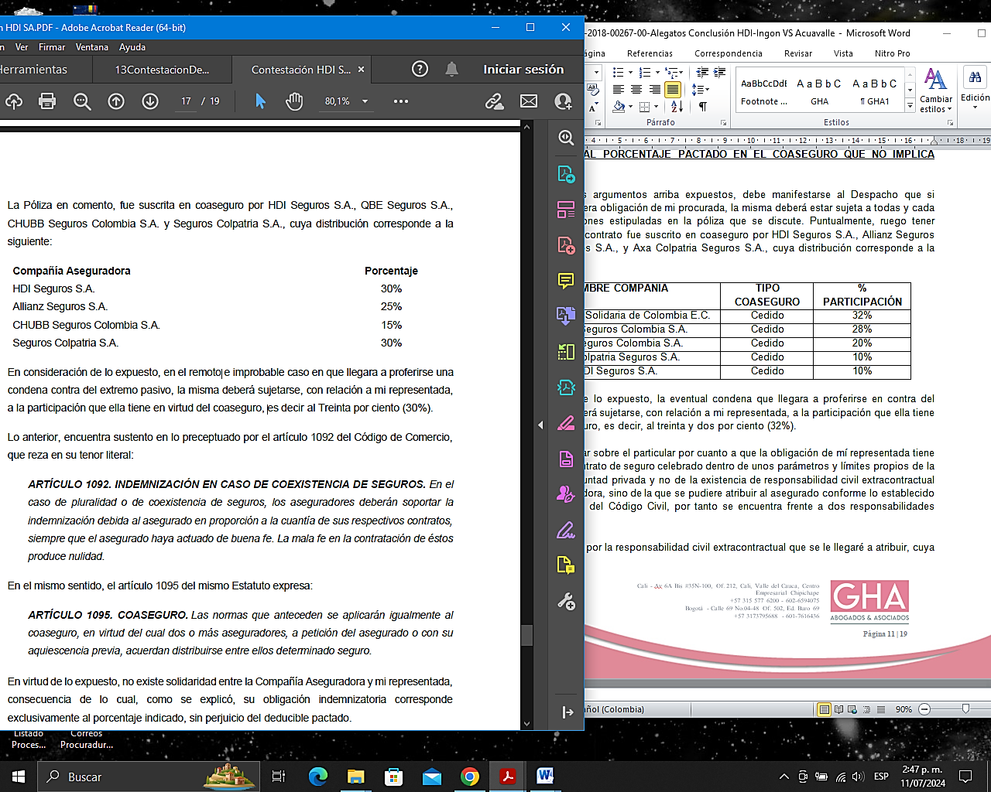

En consideración de lo expuesto, la eventual condena que llegara a proferirse en contra del extremo pasivo, deberá sujetarse, con relación a mi representada, a la participación que ella tiene en virtud del coaseguro, es decir, al treinta por ciento (30%).

Es importante recabar sobre el particular por cuanto a que la obligación de mí representada tiene su génesis en un contrato de seguro celebrado dentro de unos parámetros y límites propios de la autonomía de la voluntad privada y no de la existencia de responsabilidad civil extracontractual propia de la aseguradora, sino de la que se pudiere atribuir al asegurado conforme lo establecido por el artículo 2341 del Código Civil, por tanto se encuentra frente a dos responsabilidades diferentes a saber:

1. La del asegurado por la responsabilidad civil extracontractual que se le llegaré a atribuir, cuya fuente de obligación indemnizatoria emana de le ley propia y 2. La de mí representada aseguradora cuyas obligaciones no emanan de la ley propiamente dicha, sino de la existencia de un contrato de seguro celebrado dentro de los parámetros dados por los artículos 1036 del Código de Comercio y S.S., encontrándose las obligaciones de mí representada debidamente delimitadas por las condiciones pactadas en el contrato de seguro celebrado, constituyéndose entonces las obligaciones del asegurado y de la aseguradora en obligaciones independientes y que no son solidarias.

La Corte Suprema de Justicia en Sala de Casación Civil y mediante ponencia del Dr. Ariel Salazar Ramírez en sentencia SC20950-2017 Radicación n° 05001-31-03-005-2008- 00497-01 ha indicado que:

*“(…) Por último,* ***la compañía aseguradora no está llamada a responder de forma solidaria por la condena impuesta, sino atendiendo que «el deber de indemnizar se deriva de una relación contractual****, que favoreció la acción directa por parte del demandante en los términos del artículo 1134 del C. de Co (…)”* (Subrayas y negrilla mías)

Entendido lo anterior, es preciso indicar que la solidaridad de las obligaciones en Colombia solo se origina por pacto que expresamente la convenga entre los contrayentes, lo anterior según el art. 1568 del Código Civil Colombiano que reza:

*“(…)* ***En general cuando se ha contraído por muchas personas o para con muchas la obligación de una cosa divisible, cada uno de los deudores, en el primer caso, es obligado solamente a su parte o cuota en la deuda****, y cada uno de los acreedores, en el segundo, sólo tiene derecho para demandar su parte o cuota en el crédito.*

*Pero* ***en virtud de la convención****, del testamento o de la ley puede exigirse cada uno de los deudores o por cada uno de los acreedores el total de la deuda, y entonces la obligación es solidaria o in solidum.*

***La solidaridad debe ser expresamente declarada en todos los casos en que no la establece la ley****. (…)*

En virtud de tal independencia en las obligaciones, se formula esta excepción por cuanto el artículo 1044 del Código de Comercio faculta a la aseguradora proponer al tercero beneficiario las excepciones y exclusiones que pudiere interponerle al asegurado o tomador del contrato de seguro, motivo por el cual puede alegar mí representada la ausencia de cobertura ante la falta de prueba de la ocurrencia y cuantía del siniestro y las exclusiones y demás condiciones que resultaren atribuibles al presente evento.

Lo anterior encuentra sustento en lo preceptuado por el artículo 1092 del Código de Comercio, que reza en su tenor literal:

“*Artículo 1092. Indemnización en caso de coexistencia de seguros****.*** *En el caso de pluralidad o de coexistencia de seguros, los aseguradores deberán soportar la indemnización debida al asegurado en proporción a la cuantía de sus respectivos contratos, siempre que el asegurado haya actuado de buena fe. La mala fe en la contratación de éstos produce nulidad”.*

En concordancia, el artículo 1095 del mismo Estatuto expresa: ***“****Las normas que anteceden se aplicarán igualmente al coaseguro, en virtud del cual dos o más aseguradores, a petición del asegurado o con su aquiescencia previa, acuerdan distribuirse entre ellos determinado seguro”.*

En conclusión, no existe solidaridad entre las demás Compañías Aseguradoras y mi representada, consecuencia de lo cual, como se explicó, su obligación indemnizatoria corresponde exclusivamente al porcentaje indicado, sin perjuicio del deducible pactado, arriba referido.

**.- INXISTENCIA DE SOLIDARIDAD ENTRE LA COMPAÑÍA ASEGURADORA Y LA DEMANDADA – INEXISTENCIA DE SOLIDARIDAD EN EL MARCO DEL CONTRATO DE SEGURO**

Esta excepción se propone con fundamento en que la solidaridad surge exclusivamente cuando la ley o la convención la establecen. En el caso que nos ocupa, la fuente de las obligaciones de mi procurada está contenida en el contrato de seguro y en él no está convenida la solidaridad entre las partes del contrato. Debe aclararse que las obligaciones de la aseguradora que represento están determinadas por el límite asegurado para cada amparo, por las condiciones del contrato de seguro y por la normatividad que lo rige.

Conforme a lo expuesto, se tiene del artículo 2341 del Código Civil, que la obligación de mí representada tiene su génesis en un contrato de seguro celebrado dentro de unos parámetros y límites propios de la autonomía de la voluntad privada y no de la existencia de responsabilidad civil extracontractual propia de la aseguradora, sino de la que se pudiere atribuir al asegurado por tanto, se encuentra frente a dos responsabilidades diferentes a saber:

1. La del asegurado por la responsabilidad civil extracontractual que se le llegaré a atribuir, cuya fuente de obligación indemnizatoria emana de le ley propia y 2. La de mí representada aseguradora cuyas obligaciones no emanan de la ley propiamente dicha, sino de la existencia de un contrato de seguro celebrado dentro de los parámetros dados por los artículos 1036 del Código de Comercio y S.S., encontrándose las obligaciones de mí representada debidamente delimitadas por las condiciones pactadas en el contrato de seguro celebrado, constituyéndose entonces las obligaciones del asegurado y de la aseguradora en obligaciones independientes y que no son solidarias.

Como sustento de lo mencionado, es preciso citar lo que de antaño ha dicho la Corte Suprema de Justicia, Sala de Casación Civil, M.P. Margarita Cabello Blanco, cuando en sentencia de tutela STC-2491-2019 del 1 de marzo de 2019, derivada del radicado No. 11001-02-03-000-**2019-00433**-00, cuando negó la tutela interpuesta por Alex Manuel Bermúdez Caro, al confirmar la decisión tomada por el Tribunal Superior del Distrito Judicial de Barranquilla, que expuso:

*“…* ***la Sala, de entrada, afirma la rotundidad que ciertamente no existe solidaridad legal ni convencional entre el demandado condenado al pago de perjuicios, llamante en garantía y la aseguradora llamada en garantía,*** *pues la figura del llamamiento en garantía no establece en modo alguno la solidaridad que predica la sentencia recurrida, como quiera que, tal figura tiene una estructura y finalidad distinta a la entendida por la juzgadora a quo.*

*En efecto, en primer lugar,* ***póngase de presente que en la ocurrencia del hecho dañoso escrutado en el proceso - accidente de tránsito que causó las lesiones corporales de la víctima directa - no existe participación de la aseguradora que permitiera deducir la responsabilidad solidaria en la materialización del daño,*** *caso en el cual, surgiría la solidaridad entre los partícipes del delito o culpa cometido, según las voces del artículo 2344 del Código Civil...» (fls. 24 a 34)* Subrayas intencionales.

Adicionalmente, la Corte Suprema de Justicia en Sala de Casación Civil y mediante ponencia del Dr. Ariel Salazar Ramírez en sentencia SC20950-2017 Radicación No. 05001-31-03-005-2008-00497-01 ha indicado que:

*“(…) Por último,* ***la compañía aseguradora no está llamada a responder de forma solidaria por la condena impuesta, sino atendiendo que «el deber de indemnizar se deriva de una relación contractual****, que favoreció la acción directa por parte del demandante en los términos del artículo 1134 del C. de Co (…)”* (Subrayas y negrilla mías)

Entendido lo anterior, es preciso indicar que la solidaridad de las obligaciones en Colombia solo se origina por pacto que expresamente la convenga entre los contrayentes, lo anterior según el art. 1568 del Código Civil Colombiano que reza:

*“(…)* ***En general cuando se ha contraído por muchas personas o para con muchas la obligación de una cosa divisible, cada uno de los deudores, en el primer caso, es obligado solamente a su parte o cuota en la deuda****, y cada uno de los acreedores, en el segundo, sólo tiene derecho para demandar su parte o cuota en el crédito.*

*Pero* ***en virtud de la convención****, del testamento o de la ley puede exigirse cada uno de los deudores o por cada uno de los acreedores el total de la deuda, y entonces la obligación es solidaria o in solidum.*

***La solidaridad debe ser expresamente declarada en todos los casos en que no la establece la ley****. (…)*

En virtud de tal independencia en las obligaciones, se formula esta excepción por cuanto el artículo 1044 del Código de Comercio faculta a la aseguradora proponer al tercero beneficiario las excepciones y exclusiones que pudiere interponerle al asegurado o tomador del contrato de seguro, motivo por el cual puede alegar mí representada la ausencia de cobertura ante la falta de prueba de la ocurrencia y cuantía del siniestro y las exclusiones y demás condiciones que resultaren atribuibles al presente evento.

Entonces, no existe solidaridad alguna entre el llamante y el llamado que obligue a este a realizar el pago directamente a la víctima, porque la compañía aseguradora es un tercero respecto a la relación que originó el llamamiento, permitiendo inferir que el beneficiario de la indemnización no puede exigirle dicha operación.

En conclusión, la obligación indemnizatoria está estrictamente sujeta a las estipulaciones contractuales y al límite asegurado, con sujeción a las condiciones de cada póliza; en virtud de ello, es válido afirmar desde ya que, de conformidad con la exposición previa, no le asiste a mi representada en todo caso la obligación de hacer efectiva la póliza de responsabilidad civil extracontractual vinculada en esta contienda, toda vez que el acaecimiento del riesgo asegurado y otorgado en la misma, no se ha demostrado y se tiene que esta no se afectaría como resultado de la configuración de una causal de exclusión de responsabilidad indemnizatoria taxativamente determinada en la caratula de las mismas.

Respetuosamente solicito declarar probada esta excepción.

**LÍMITE ASEGURADO EN LA PÓLIZA RCE No. 4000249**

En gracia de discusión y sin que implique reconocimiento de responsabilidad, debe destacarse que la eventual obligación de mi procurada se circunscribe en proporción al límite de la cobertura para los eventos asegurables y amparados por el contrato.

En el caso en concreto se estableció un límite de $7.000.000.000 M/Cte., los cuales se encuentran sujetos a la disponibilidad de la suma asegurada. La ocurrencia de varios siniestros durante la vigencia de la póliza va agotando la suma asegurada, por lo que es indispensable que se tenga en cuenta la misma en el remoto evento de proferir sentencia condenatoria en contra de nuestro asegurado.

De acuerdo a lo preceptuado en el artículo 1079 del Código de Comercio, el asegurador estará obligado a responder únicamente hasta la concurrencia de la suma asegurada, sin excepción y sin perjuicio del carácter meramente indemnizatorio de esta clase de pólizas, consagrado en el artículo 1088 ibídem, que establece que los seguros de daños serán contratos de mera indemnización y jamás podrán constituirse en fuente de enriquecimiento.

Ahora bien, exclusivamente en gracia de discusión, sin ánimo de que implique el reconocimiento de responsabilidad en contra de mi representada, se debe manifestar que en la Póliza de Responsabilidad Civil Extracontractual No. 4000249, se indicaron los límites para los diversos amparos pactados, de la siguiente manera:

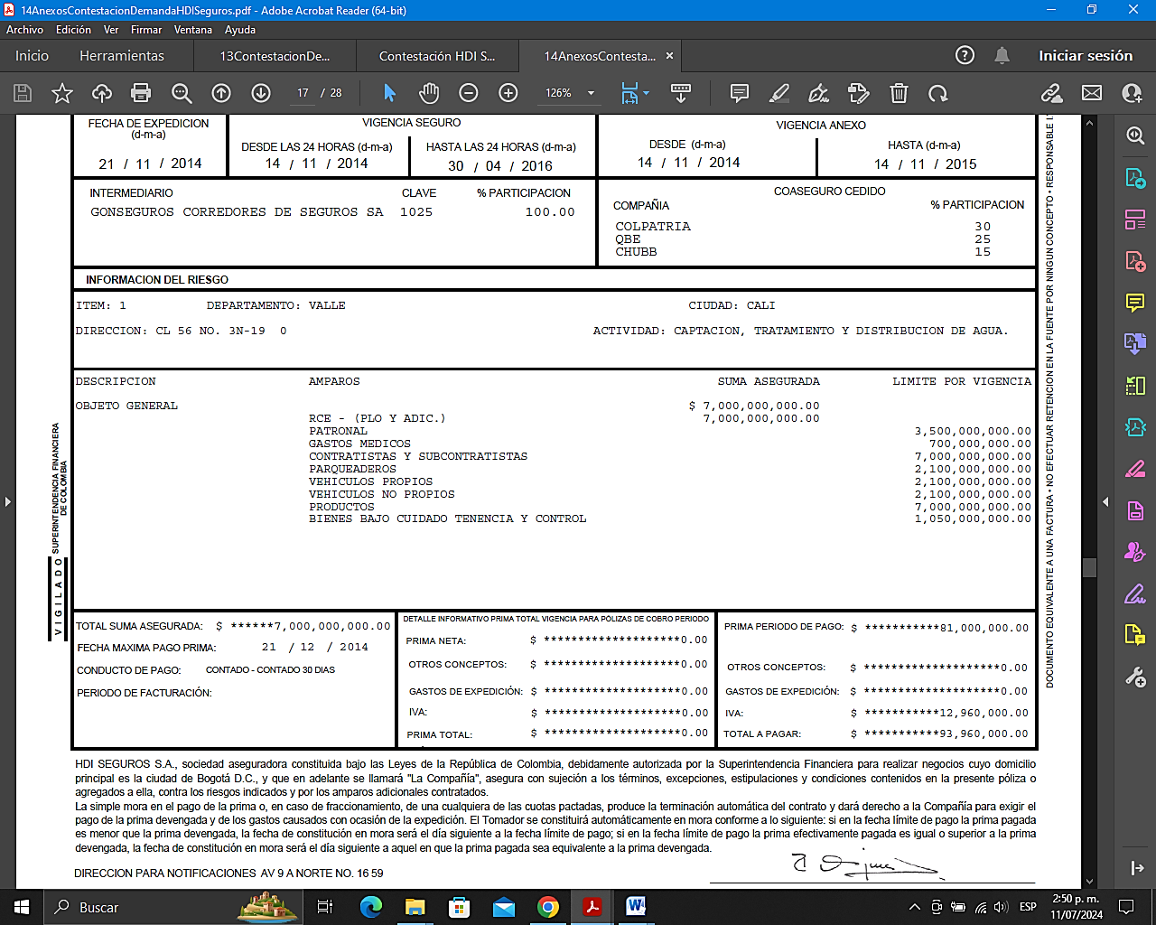

Conforme a lo señalado anteriormente, en este caso en particular, operaría la suma asegurada equivalente $7.000.000.000 M/Cte. En todo caso, se reitera, que las obligaciones de la aseguradora están estrictamente sujetas a estas condiciones claramente definidas en la póliza, con sujeción a los límites asegurados y a la fehaciente demostración, por parte del asegurado en este caso, del real y efectivo acaecimiento del evento asegurado.

De conformidad con estos argumentos, respetuosamente solicito declarar probada la excepción denominada “Límites máximos de responsabilidad del asegurador y condiciones de la Póliza de Responsabilidad Civil Extracontractual No. 4000249 los cuales enmarcan las obligaciones de las partes, planteada en favor de los derechos e intereses de mi procurada.

**.- EXISTENCIA DE UN DEDUCIBLE EN LA PÓLIZA RCE No. 4000249 QUE SE ENCUENTRA A CARGO DEL ASEGURADO.**

Adicionalmente y sin perjuicio de las razones expuestas que indican que no hay responsabilidad de mi representada, y de los demás argumentos expuestos atrás, también se debe tener presente que al momento de convenir los amparos en la póliza que nos ocupa, se impuso una carga al asegurado o al beneficiario en caso de siniestro, por virtud de la cual este asumirá una parte del mismo, esto es, el deducible.

Lo que se denomina deducible, corresponde a una suma de dinero del valor del siniestro que se asumirá como coparticipación en el mismo. Es por ello, que en las caratulas de la póliza expedida por mi Representada, se concertó un deducible el cual corresponde a la fracción de la pérdida que debe asumir directamente y por su cuenta el asegurado. En este caso se pactó un deducible que corresponde al 10 por ciento (10%) del valor de la pérdida o mínimo dos (2) SMLMV, discriminado como se enseña a continuación:

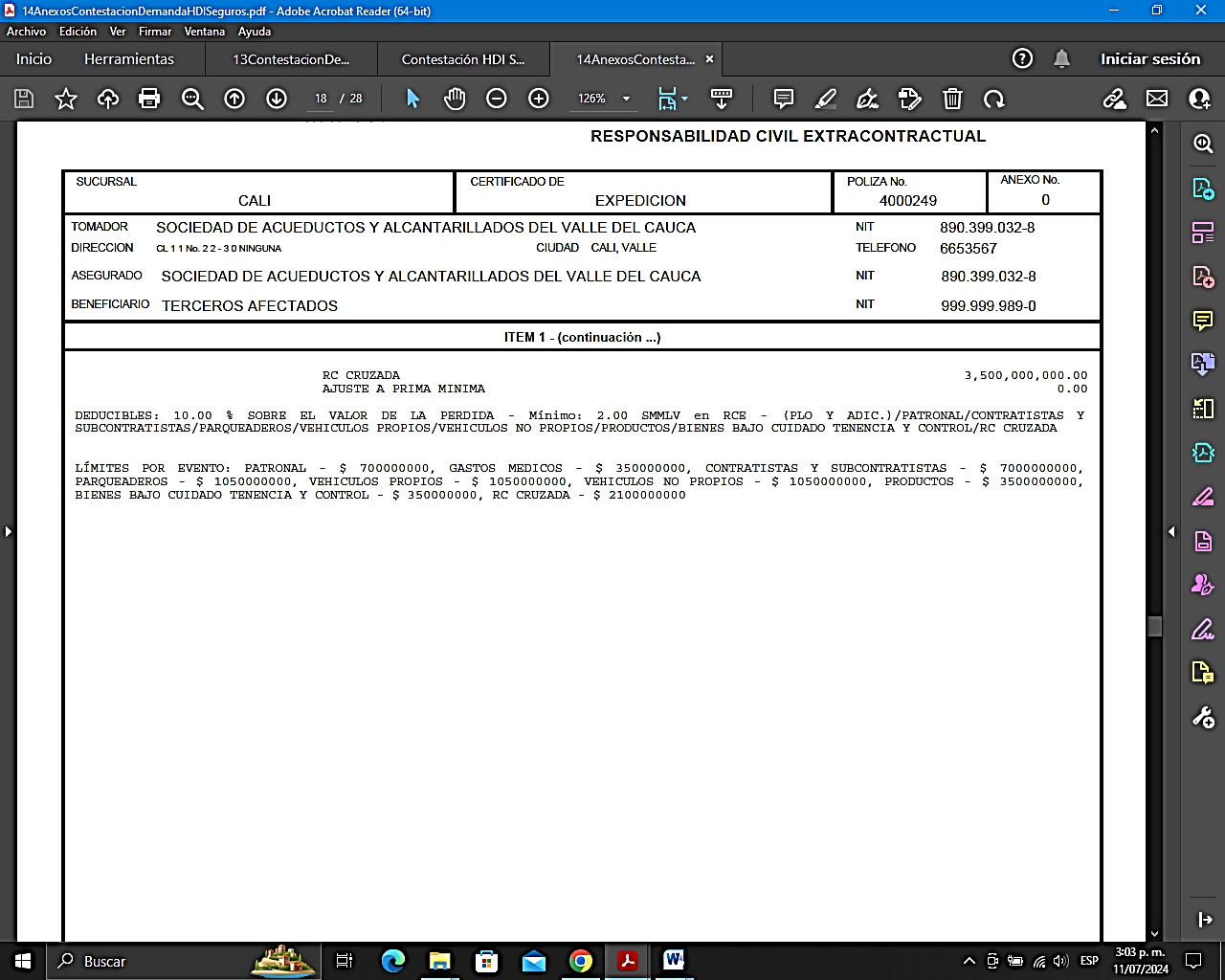

Por otra parte y de acuerdo con la normatividad vigente, la Superintendencia Financiera de Colombia en Concepto No. 2019098264 del 29 de agosto de 2019, ha sido clara en definir en qué consiste el deducible indicando lo siguiente:

*“…Sin embargo, es preciso señalar que en nuestro ordenamiento jurídico no existe disposición que obligue al asegurador a indemnizar conforme a determinado régimen específico, en consecuencia, sea que la incapacidad o la lesión se acredite en las formas mencionadas en su comunicación, la fijación del monto de la indemnización se rige por las estipulaciones que al respecto hubieren pactado el tomador y el asegurador. Dicho esto, en una póliza donde se ampara la responsabilidad civil extracontractual el monto de la indemnización puede verse disminuido si las partes han pactado que un porcentaje de la pérdida se asumirá a título de deducible por el asegurado, convenio que resulta legalmente viable, de acuerdo con nuestro ordenamiento mercantil.*

*En efecto, la Sección I del Capítulo II, Título V, Libro Cuarto del Código de Comercio, en su artículo 1103, consagra dentro de los principios comunes a los seguros de daños la posibilidad de pactar, mediante cláusulas especiales, que el asegurado “...deba soportar una cuota en el riesgo o en la pérdida, o afrontar la primera parte del daño”. Una de tales modalidades, la denominada deducible, se traduce en la suma que el asegurador descuenta indefectiblemente del importe de la indemnización, de tal suerte que en el evento de ocurrencia del siniestro no indemniza el valor total de la pérdida, sino a partir de un determinado monto o de una proporción de la suma asegurada, con el objeto de dejar una parte del valor del siniestro a cargo del asegurado. El deducible, que puede consistir en una suma fija, en un porcentaje o en una combinación de ambos, se estipula con el propósito de concientizar al asegurado de la vigilancia y buen manejo del bien o riesgo asegurado.*

*Por tanto, el valor del ofrecimiento extendido por la compañía aseguradora, podría variar en función de los perjuicios sufridos por el reclamante, así como los elementos probatorios que se hubieren allegado para acreditar el valor de la pérdida, conforme lo presupuestado en el artículo 1077 del código de comercio, aunado a las condiciones generales y particulares pactadas en la póliza, como lo son el límite del valor asegurado, el deducible pactado con el asegurado, entre otros factores”[4]*

Ruego al despacho tener en cuenta cada una de las condiciones establecidas en la póliza en comento, haciendo especial hincapié en la suma amparada mediante el contrato y al deducible pactado en el mismo. De igual manera, solicito que en el remoto evento de que se llegare a encontrar responsable al asegurado, se apliquen todas y cada una de las cláusulas y condiciones del contrato de seguro.

**.- GENÉRICA Y OTRAS.**

Solicito declarar cualquier otra excepción que resulte probada en el curso del proceso ya sea frente a la demanda o incluso ante el llamamiento en garantía, incluida la de prescripción de las acciones derivadas del contrato de seguro.

**CAPÍTULO IV**

**SOLICITUDES**

Así las cosas, reiteramos nuestros argumentos presentados en la contestación de la demanda y el llamamiento en garantía y conforme se precisó en esta instancia procesal, por tanto,

**PRIMERA.-** En garantía a nuestro asegurado, solicitamos al Honorable Despacho, se sirva denegar la totalidad de las pretensiones de la demanda ante la ausencia de los elementos axiológicos de la responsabilidad del Estado.

**SEGUNDA.-** Acceder a las excepciones de mérito propuestas por mi representada y aquellas que inclusive el Despacho logré encontrar fundadas de los hechos probados en este juicio.

**TERCERA.-** De manera subsidiaria, en el remoto e hipotético caso que se considerara acceder a las pretensiones de la demanda en contra el asegurado, se tengan en cuenta las condiciones particulares y generales de la póliza, relativas a la modalidad de cobertura temporal, disponibilidad del valor asegurado, sublímites para daños extrapatrimoniales, deducible y exclusiones pactadas.

**CAPITULO V**

**NOTIFICACIONES**

La parte convocante, en el lugar indicado en el escrito de Llamamiento en Garantía.

La suscrita en la Avenida 6A Bis N° 35N-100, Centro Empresarial Chipichape, Oficina 212, de la ciudad de Cali, o en la Secretaría de su Despacho. Dirección electrónica: [notificaciones@gha.com.co](mailto:notificaciones@gha.com.co)

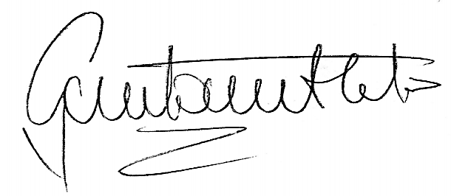Cordialmente,

**GUSTAVO ALBERTO HERRERA ÁVILA**

C.C. 19.395.114 de Bogotá

T.P. 39.116 del C. S. de la J.

1. Llevada a cabo el día 18 de noviembre de 2020.
2. Corte Suprema de Justicia. Sala de Casación Civil. Sentencia del 12 de diciembre de 2017. SC20950-2017 Radicación n° 05001- 31-03-005-2008-00497-01. M.P. ARIEL SALAZAR RAMÍREZ.
3. <https://www.ambitojuridico.com/noticias/general/administracion-publica/asi-se-paga-el-deducible-dentro-de-una-poliza-de>
4. Superfinaciera (2019). Concepto 2019098264. “Seguros, Pago de Indemnización, Seguro de Responsabilidad Civil”. Agosto 29.